FUNCIÓN CUADRÁTICA

Forma general 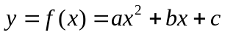

Donde , son coeficientes reales, .

La gráfica de una función cuadrática es una curva llamada “parábola”.

El Dominio de la función cuadrática es todos los números reales (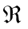).

ECUACIÓN CUADRÁTICA

Soluciones de la Ecuación de 2º Grado

Cuando y = 0, la función cuadrática, se transforma en 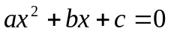, que es la ecuación de segundo grado (o cuadrática). Para el cálculo de las soluciones o raíces de la ecuación de segundo grado,  y 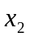, se utiliza la siguiente expresión:

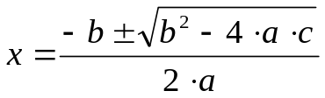

Donde las dos soluciones están dadas, cada una por:

y

Y que gráficamente, representan los puntos en donde la curva interseca al eje X.

Naturaleza de las Soluciones de la ecuación de 2º Grado
Podemos ver la naturaleza de las raíces de la ecuación con el discriminante, 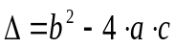

- Si 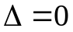, tiene dos soluciones reales iguales, es decir, .
- Si 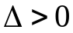, las raíces son reales y distintas, es decir, .
- Si 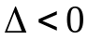, no tiene solución real, es decir, , son números complejos.

El siguiente cuadro, muestra la relación entre “a” (el coeficiente de 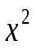), el discriminante y el gráfico de la función cuadrática.

a > 0 | ∆ > 0  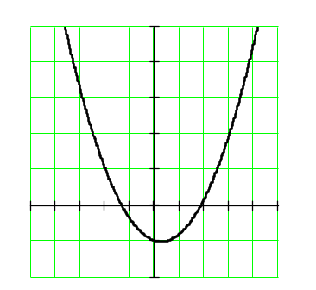 | ∆ = 0  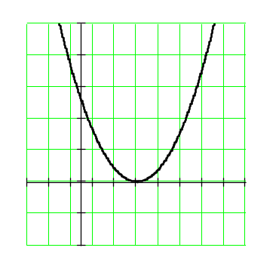 | ∆ < 0  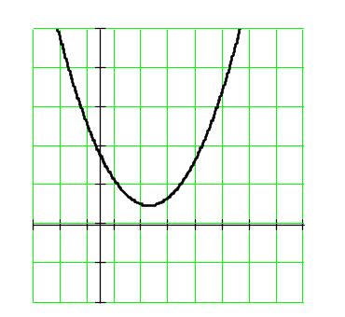
a < 0 | ∆ > 0  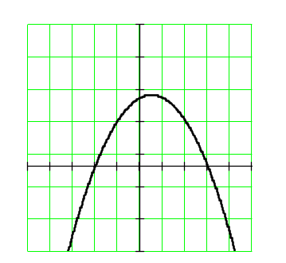 | ∆ = 0  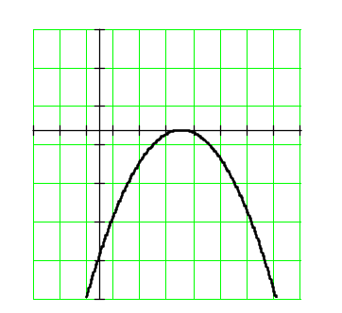 | ∆ < 0  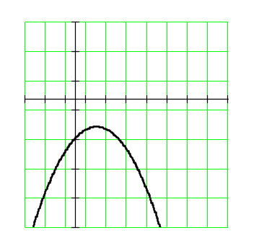

Ejemplo
Un proyectil es lanzado hacia arriba desde el suelo. Después de transcurridos t minutos, la altura del proyectil, en metros, por sobre el suelo está dada por la función: 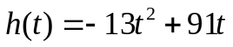.
  - ¿Qué altura alcanza el proyectil a los 4 minutos?
  - ¿En qué momento la altura del proyectil es de 78 metros?

Desarrollo:

a) Se quiere obtener la altura (imagen) a los 4 minutos, es decir,

Reemplazamos 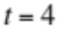 en la fórmula:
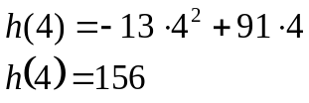

Respuesta: La altura a los 4 minutos será de 156 metros.

b) Se quiere conocer a que minuto (preimagen) la altura es de 78 metros.

Igualamos la función a 78 y se tiene que:
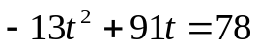

Se obtiene una ecuación cuadrática a resolver 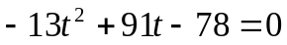, para encontrar dos
soluciones y

Las soluciones (preimágenes) de la ecuación se obtienen a través de la fórmula cuadrática:

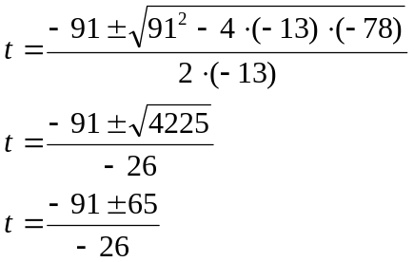
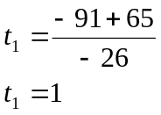
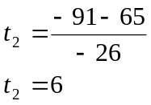

Separaando las soluciones

Respuesta: Se tiene, en este caso, que ambas soluciones responde a la pregunta, pues un
valor, 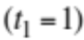 corresponde al momento cuando el proyectil sube y el otro,
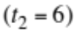, cuando el proyectil va bajando.

- Resuelva los siguientes ejercicios

- La propagación de cierto virus estival se modela por la función 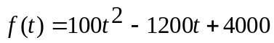, donde 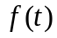 indica el número de contagiados y t índica los meses del año, t varía de 1 hasta 12.

  - ¿Cuántos contagiados se estima que habrá al finalizar marzo?
  - ¿En qué mes del segundo semestre del año se estima que habrá 800 contagiados?

- La propagación de cierto virus computacional se modela con la función 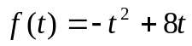, donde 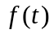 indica el número de computadores infectados (en miles) y t indica el número de días desde que se propagó el virus, t varía de 1 hasta 8.

  - ¿Cuántos computadores se estima que habrán contagiados al quinto día?
  - ¿Cuál es la primera vez en que se tendrán 12 mil computadores infectados?

- La productividad de una parcela que cultiva frutales está dada por la función 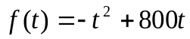, donde indica el número de kilogramos de fruta producidos y t indica el número de árboles que se plantaron en la parcela, t varía de 0 hasta 800.

  - ¿Cuántos kilogramos de fruta se estima que se producen con 100 árboles?
  - ¿Cuántos árboles como mínimo plantaría Usted si quisiera obtener 120.000 kilogramos de fruta?

- La temperatura mínima en una zona vitivinícola se estima mediante la función 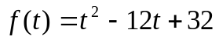, donde indica grados Celsius (°C) y t indica el mes del año, t varía de 1 hasta 12.

  - ¿Cuántos grados celsius se estima que habrá en marzo?
  - ¿En qué mes comenzarán las heladas (0°C)?

REPRESENTACIÓN GRÁFICA DE LA FUNCIÓN CUADRATICA

Relación entre las raíces y los coeficientes de la función cuadrática
Si 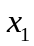 y 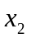 son las soluciones (o raíces) de la ecuación 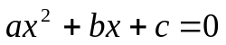, entonces siempre se cumplen las siguientes igualdades:

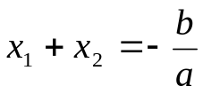

Gráfica
La gráfica de la función cuadrática 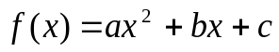 corresponde a una Parábola. Para esbozar la función cuadrática se necesita conocer la intersección con los ejes y las coordenadas del vértice.

Intersección con los Ejes

Eje Y:

Para determinar la intersección de la parábola con el eje Y, se hace x = 0 y se tiene que:
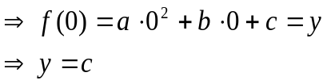

De esta forma, el término independiente (c) de la función cuadrática es el valor donde la gráfica interseca al eje Y. Luego, el punto de intersección de la parábola con el eje Y (0, c).

Eje X:

Para determinar la intersección de la curva con el eje X, se hace y = 0, obteniendo la ecuación cuadrática:
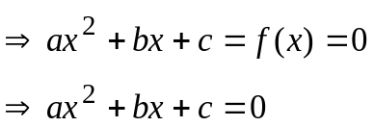

Al resolver la ecuación se obtienen las soluciones que son 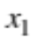 y 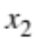, donde:
y

Los puntos y , corresponden a los puntos donde la parábola interseca al eje X.

Coordenadas del Vértice:

Las coordenadas del vértice corresponden al punto 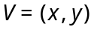 de la parábola, que pertenece al eje de simetría, es decir, la recta que divide simétricamente a la parábola en dos ramas.

Se puede determinar con la siguiente expresión:
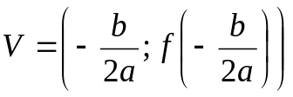
Donde 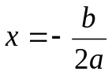 e 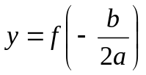

Gráfica de una parábola
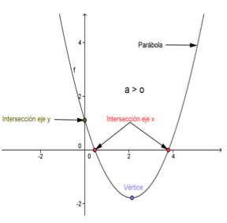

- A TRAVÉS DE LA GRÁFICA CONSTRUYA EL MODELO CUADRÁTICO Y RESPONDA.

- Durante un experimento se midió la temperatura de un líquido. Al hacer el análisis resultó que la variación de temperatura estaba dada por una función cuadrática, donde la variable x representa el tiempo en minutos. Según la siguiente gráfica determine la función cuadrática que modela dicha situación.
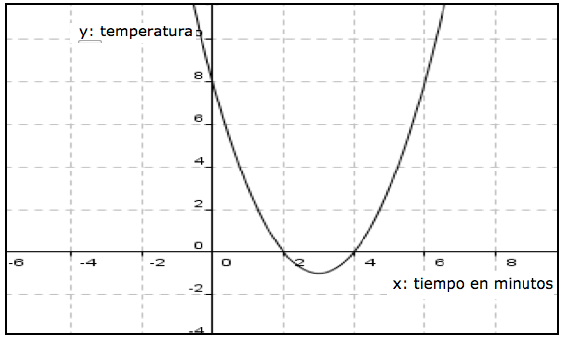
- Un cibercafé abre su local a las 12 del día y cierra a las 10 de la noche. El número de clientes que hay en el cibercafé en función del número de horas x que lleva abierto el local está dado por una función cuadrática. Según la siguiente gráfica determine la función cuadrática que modela dicha situación.
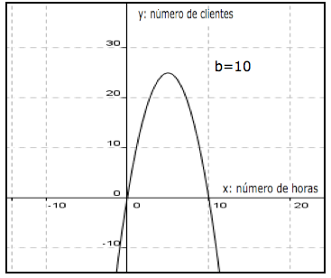
- La velocidad (m/seg) que posee una pelota de tenis al ser lanzada hacia el cielo está determinada por medio de una función de segundo grado. Según la siguiente gráfica determine la función cuadrática que modela dicha situación.

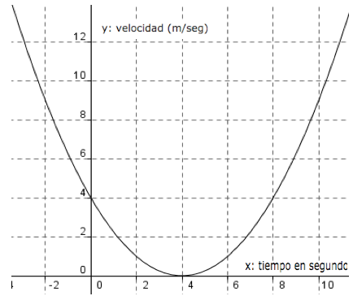

- Los ingresos mensuales (en cientos de dólares) de un empresario de máquinas electromecánicas están dados por una función donde x es la cantidad de máquinas que se fabrican en el mes. Según la siguiente gráfica determine la función cuadrática que modela dicha situación.

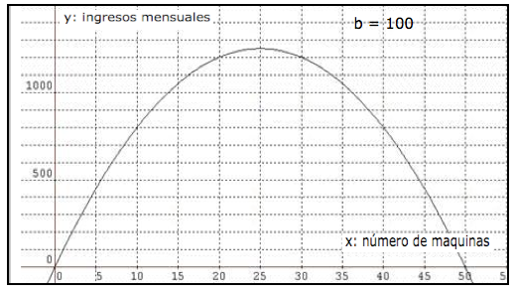
máquinas

ANEXO DE EJERCICIOS
GUIA N°4
CONOCIENDO LA
FUNCION CUADRÁTICA

Con los siguientes ejercicios de Función Cuadrática, podrás seguir practicando, para abordar los Aprendizajes Esperados de la Guía, relacionados al cálculo de imagen, pre imagen y construcción de la función a partir de su gráfica.

- Resuelva los siguientes ejercicios

- Para la construcción de una escultura metálica se calcula que el porcentaje de hierro que contenga determinará su resistencia a sismos; si tiene muy poco quedará blando y frágil, y si tiene mucho quedará rígido y quebradizo. Una función que modela esta situación es 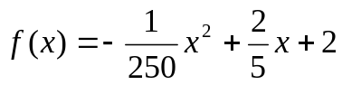, donde 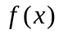 indica la intensidad del sismo que puede soportar (medida en grados Richter) y x indica el porcentaje de hierro.

  - ¿Qué intensidad soportará si contiene un 75% de hierro?
  - ¿Qué porcentaje mínimo de hierro debe contener para soportar un sismo de 8 grados Richter?

- El funcionamiento de cierta máquina mezcladora depende de la temperatura ambiente, de acuerdo con la función 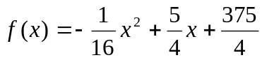, donde mide el porcentaje de eficiencia y x indica la temperatura, medida en grados Celsius.

  - ¿Qué eficiencia tendrá a los 20°C?
  - ¿Qué temperatura máxima permite una eficiencia del 80%?

- A TRAVÉS DE LA GRÁFICA CONSTRUYA EL MODELO CUADRÁTICO Y RESPONDA

- Una empresa constructora arrienda una grúa para descargar material de un camión. La altura (medida en metros) que alcanza la plataforma de la grúa que recoge la carga depende del tiempo (medido en segundos) que demora esta. Según la siguiente gráfica determine la función cuadrática que modela dicha situación.

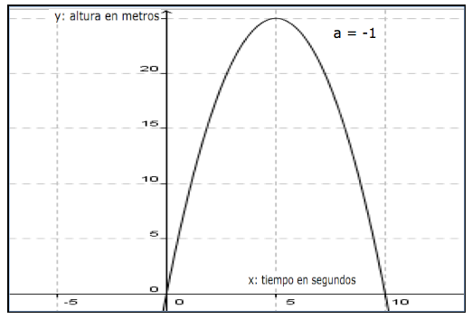

- En el semáforo de la esquina de Concha y Toro con Trinidad, todos los días se ubica un malabarista. Un día lanzó una pelota hacia arriba, alcanzando una altura h medida en metros, según un tiempo x medido en segundos. Según la siguiente gráfica determine la función cuadrática que modela dicha situación.

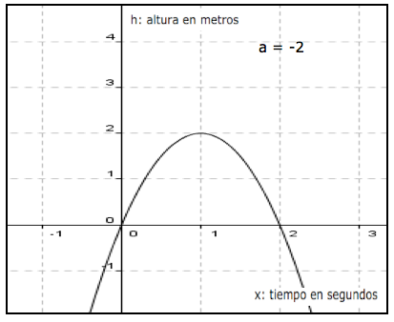
LISTA DE COTEJO GUÍA N°4:
FUNCIÓN CUADRÁTICA

A Continuación se te presenta una lista de actividades que debes llevar a cabo, para poder completar todos pasos del desarrollo de un ejercicio.
Esta lista, te permitirá revisar si lo que estás generando como desarrollo tiene todos pasos que serán considerados en la evaluación:

Calcular la imagen de una Función Cuadrática:
- Clasifica la variable dependiente (imagen) en la función cuadrática
- Clasifica la variable independiente (pre-imagen) en la función cuadrática
- Reemplaza los valores numéricos asignados en la función cuadrática
- Obtiene el valor de la imagen de la función para el valor dado
- Interpreta el valor de la imagen de la función en el contexto del ejercicio
- Redacta una respuesta verbal, que permita interpretar el valor de la imagen en el contexto de la función
Calcular la pre imagen de una Función Cuadrática:
- Clasifica la variable dependiente (imagen) en la función cuadrática
- Clasifica la variable independiente (pre-imagen) en la función cuadrática
- Iguala la función al valor asignado, formando una ecuación cuadrática, para calcular la pre imagen de esta.
- Obtiene el valor de la pre imagen de la función para el valor dado
- Reemplaza los coeficientes numéricos en la expresión que permite calcular los valores de las soluciones
- Interpreta el valor de la pre imagen de la función en el contexto del ejercicio
- Redacta una respuesta verbal, que permita interpretar el valor de la pre imagen en el contexto de la función

Construir la Función Cuadrática, a partir de su gráfica:
- Reconoce los puntos de intersección de la parábola (soluciones de la función cuadrática) con respecto al eje x
- Reconoce de la gráfica el valor de “c”, que el corte de la parábola con el eje “y”
- Reemplaza las soluciones de la función cuadrática en la expresión que permite calcular sus coeficientes numéricos que faltan.
- Platea algebraicamente la función cuadrática, a partir de los valores obtenidos en la forma general

SOLUCIONES

- a) Terminado marzo habrán 1.300 contagiados.
b) En el mes de agosto, se tendrán 800 contagiados

- a) Al quinto día habrán 15.000 computadores contagiados.
b) La primera vez que se tendrá a 12 mil computadores infectados será el día 2.

- a) Se estima que se produzcan 70.000 kilogramos.
b) Se deben plantar como mínimo 200 árboles.

- a) Se estima que en marzo la temperatura mínima será de 5°C.
b) Las heladas comenzarán en abril.

- 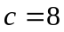, 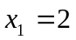, 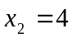, 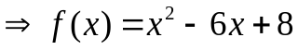

- 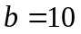, 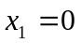, 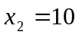, 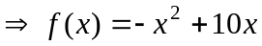

- 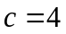, 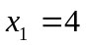, , 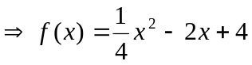

- 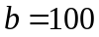, , 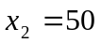, 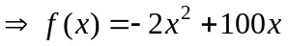

- a) Soportará una intensidad de hasta 9,5 grados Richter.
b) Debe contener un mínimo de 18,38% aprox. de hierro.

- a) A los 20ºC tendrá una eficiencia del 93,75%.
b) Permite una temperatura máxima de 27,9 °C aprox.

-  